**РЈЕШЕЊЕ: ЗАДАТAК 1.**

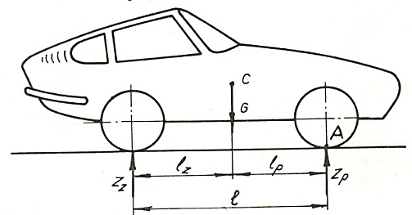

Koristeći jednačinu ravnoteže može se postaviti:

; 

; ; 









Zamjeni li se 

; zatim ako se uvrste zadane vrijednosti dobiće se: (30 %)





;

**РЈЕШЕЊЕ : ЗАДАТАК 2.**

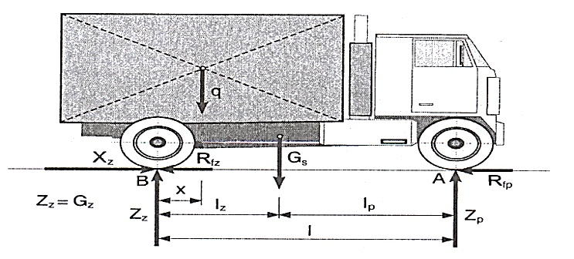

$$F_{μR}=i∙μ∙F_{A} 2∙0,25∙2700 =1350 \left[N\right]$$

$M_{smax}=F_{μR }∙R_{m} →R_{m}=\frac{M_{smax}}{F_{μR}}=\frac{284}{1350}=0,210 \left[m\right]$

$D_{s}=2∙R_{m} +b =2·210+60 =480 \left[mm\right]$

$D_{u}=2∙R_{m }-b =2·210 -60 =360 \left[mm\right]$

НАПОМЕНА: Избор стандардног пречника за дати услов δ=3,5 [mm] није могућ, али је могуће усдвојити **дводисконску спојницу.**

**Потребна укупна тарна површина спојнице износила би:**

$$A=\frac{\left(D_{s}^{2}-D_{u}^{2}\right)∙π}{4} =\frac{{\left({48}^{2}-{36}^{2}\right)∙3,14}^{}}{4} =\frac{1008∙3,14}{4} =791,28 \left[{cm}^{2}\right]$$

*Šema sila koje djeluju na vozilo na horizontalnom put*

**РЈЕШЕЊЕ : ЗАДАТАК 3.**

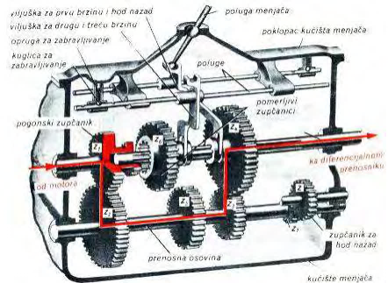

Rješenja zadataka izradio predmetni profesor: Prof. dr Zdravko B. Nunić